对 外 经 济 贸 易 大 学
国际贸易专业（进出口管理与战略方向）
在职人员高级课程研修班招生简章
（学士可申请硕士学位）
- 资深专业教师！ 前沿经典课程！ 特色案例教学！

【项目背景】
对外经济贸易大学是教育部直属的全国重点大学，国家“211工程”首批重点建设高校，坐落在首都北京朝阳区。对外经济贸易大学是一所享有国际声誉的大学，1951 年建校以来已为国家培养了大量的国际贸易、金融学高级人才。其教师博士化率和海外归来博士比例均处于国内领先之列。
2002年初，对外经济贸易大学国际贸易学科被评为国家重点学科，在应用经济学全部27个二级重点学科中名列第一。一直以来，对外经贸大学承担“全国高校国际贸易学科协作组”常设秘书处的主要工作，为中国国际贸易学科的建立和科研教学领域发展作了杰出的贡献。对外经贸大学1998年开始开设国际贸易专业研究生课程班，培养的高级人才活跃在中国经济与世界接轨的最前沿。为帮助在职人员在原有基础上进一步提高学术水平，掌握坚实的专业知识，更加适应经济建设和我国国际贸易现代化、国际化发展的需要，对外经济贸易大学特开设国际贸易学专业（进出口管理与战略方向）在职研究生课程。

【培养目标】
本课程以目前我国进出口的高速增长为背景，从战略层次培养学生从事进出口开发和管理所需的技能。以往的国际贸易专业课程班强调从复合的角度（理论、政策、实务及边缘基础知识）培养国际贸易人才，主要目的是使学生具备从事多种国际贸易活动的基础，其中相当精力放在基本分析工具和技能的掌握上。本课程班则更加专业化，围绕进出口商在进出口中所面临的基本任务，从务实角度对进出口过程各个环节进行深入地学习，使学生具有更宽的视野，获取进出口决策和管理能力，其宗旨是服务于企业获得进出口竞争优势的目的。

【课程特色】
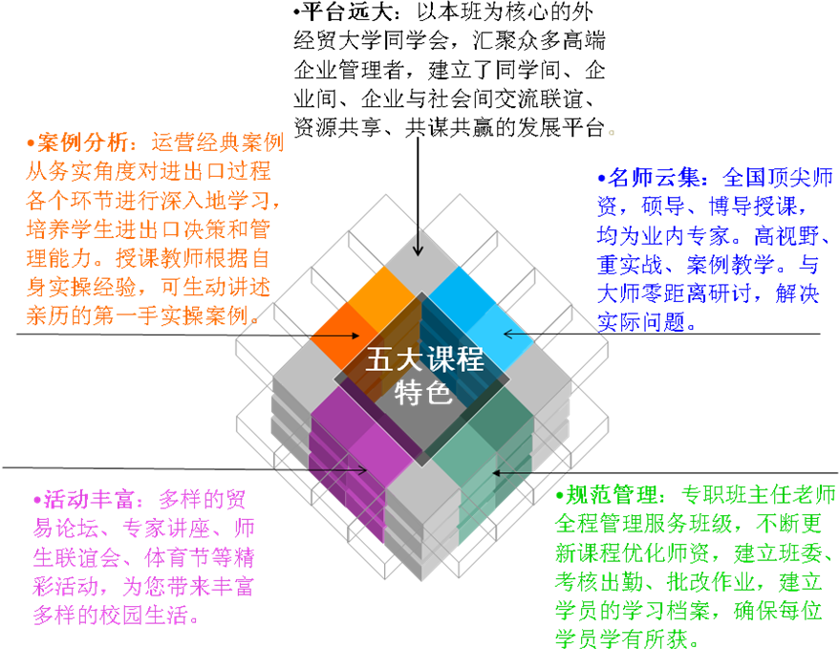

【师资力量】

优秀的教师是教学质量的重要保证。截至2012年1月，对外经济贸易大学国际经济贸易学院有教师106人，包括教授38人，副教授39人；有享受国务院政府特殊津贴专家5人、教育部新（跨）世纪优秀人才6人，基本形成了结构合理的研究型师资队伍。我校拥有国际贸易专业最雄厚的师资力量，不仅拥有薛荣久（国际贸易学科带头人）、王家骁（国际贸易、商业政策专家）等老一辈的教授，还拥有像赵忠秀教授（对外经贸大学副校长、国际贸易理论与政策领域专家）、冷柏军（国际经济贸易学院副院长、国际贸易实务领域专家）等多位中青年教授。学院师资队伍的国际化程度较高，90%以上的教师有国外进修、教学与科研的经历。学院聘请了一批国内外具有较高学术造诣的专家担任荣誉教授、客座教授和兼职教授，其中包括长江学者，如美国华盛顿大学王家骁教授与英国利兹大学Peter Buckley教授等；以及一海外名师加拿大西安大略大学的John Whalley教授等。此外，学院还从国家部委和企业界聘请一批知名企业家担任兼职教授。

【课程设置】
第一模块：经济学基础理论  Theory of Economics | 第二模块：进出口理论与政策  Import-Export Theory and Policy
微观经济学 Microeconomics  产业组织 Industrial Organization  宏观经济学 Macroeconomics  国际经济学 International Economics  货币银行学 Money and Banking  财政学 Public Finance  社会主义经济理论 Theory of Socialist Economy | 出口保险  Export insurance  贸易合规与关务风险控制  Trade compliance and risk control  进出口通关管理  Import and export customs clearance management
第三模块：进出口经营入门  The First Step of Import-Export Business | 第四模块：外汇与国际贸易  Foreign exchange and international trade
产业组织与政策  Industrial organization and policy  如何创建进出口公司  How to establish imp&exp company | 国际金融市场  International financial markets  进出口支付条件与出口融资  Import-Export payment terms and Export finance
第五模块：贸易价格术语 Trade terms | 第六模块：建立高效的进出口支持体系  Establish effective trade support system
进出口价格术语与报价  Import-Export tradeterm and quotation  国际贸易  International Trade  贸易方式选择  Trade mode choice | 国际营销  International Marketing  跨境电子商务  Cross-border E-commerce  国际运输与物流管理  International transportation and logistics management
第七模块：新兴贸易模式 New trade mode | 第八模块：法律与文化环境  Legal and cultural environment
垂直分工与外包  Vertical specialization and outsourcing  技术转让与知识产权保护  Technology transfer and protection of intellectual property rights | 进出口的法律环境  The legal environment of Import-Export  跨文化商务交流  Intercultural business communication

【招生条件】
大学本科或大专以上学历（含同等学力），专业背景不限，已获得学士学位者可以同等学力申请对外经济贸易大学硕士学位。

【教学管理】
● 学习时间：学制两年，隔周的周六、日授课，遇重大节日顺延；
● 学习方式：采取理论与实践相结合、集中讲授与自学相结合的学习方式教学，发讲授提纲和教材，规定必读与参考书；
● 授课地点：对外经济贸易大学校园内；
● 证书颁发：学员修完规定的课程，每门考试成绩合格，由对外经济贸易大学颁发在职课程研修班结业证书；符合申请硕士学位条件的学员（取得国家承认学士学位满三年）可按我校有关规定申请硕士学位证书。

【申请硕士学位及方法】

1、申请学位按照对外经济贸易大学研究生部学位办公室关于以研究生毕业同等学力申请硕士学位的规定办理。所交学费不包括进入论文阶段后的费用。

2、学员可在报名时提出以研究生毕业同等学力申请硕士学位。

3、国家统一组织的英语和经济学学科综合水平考试，由我院协助学员到研究生部办理手续，费用按规定由学员交纳。 （取得学士学位满三年才能参加申请硕士学位考试）

4、我院将为学员安排教师进行学位论文的指导。

【费用】
● 学费：28000元/两年
● 资料教材费：500左右/2年，学生自理
● 学习期间每门结业考试均不另收取考试费

【报名事项】
- 索取并填写研究生课程班报名登记表；
- 提供本人身份证原件与复印件一份、最高学历和学位证书原件与复印件一份；
- 提交1 寸照片2张、2寸照片2张；

4、 学校对报名人员进行初步资格审查合格后，发放录取通知书。

【汇款明细】

通过银行汇款交费的学员可将学费汇入以下帐户：
开户行：北京银行和平里支行
户 名：对外经济贸易大学
帐 号：01090353700120105474948

【联系方式】
报名地点：对外经济贸易大学博学楼
联系电话： 400-061-6586

对外经济贸易大学课程进修班入学申请表

姓名*Name
报读专业* Major
填表日期 *Date
请按照所附“入学申请表填写须知”填写个人资料部分（带*必须填写）

1. 个人资料
中文姓名* |  |  |  |  |  |  |  |  |  |  |  |  |  |  |  |  | 籍贯*
性别* |  |  | o男 o女 |  |  |  |  |  |  |  |  |  |  |  |  |  | 政治面貌*
手机* |  |  |  |  |  |  |  |  |  |  |  |  |  |  |  |  | 婚姻状况
出生日期* |  |  |  |  | 年 |  |  |  | 月 |  |  |  | 日 |  |  |  | 工作年数
身份证号码*
是否获得学士学位* |  |  |  |  |  | o是， |  |  |  |  |  | 年 |  |  |  |  |  | 月 | o否 |  |  | 注册月小组的月份  (每年相对空闲的月份)
常用电子邮件*  (登陆网站用户名) |  |  |  |  |  |  |  |  |  |  |  |  |  |  |  |  |  |  |  |  |  |  | QQ
工作单位* |  |  |  |  |  |  |  |  |  |  |  |  |  |  |  |  |  |  |  |  |  |  | 职位*
公司电话* | (区号) |  |  |  |  |  |  |  | (电话) |  |  |  |  |  |  |  |  |  |  |  |  |  | 公司传真 |  | (区号) |  |  | (传真)
公司性质 |  |  |  |  |  |  |  |  |  |  | 职业 |  |  |  |  |  |  |  |  |  |  |  | 残疾人士
 |  |  |  |  |  |  |  |  |  |  |  |  |  |  |  |  |  |  |  |  |  |  |  | 如选择「其他」, 请注明

2. 通信地址
请选择通信地址*： o 公司地址 o 家庭地址 (非常重要，请确保该地址能够收到重要通知信函)
具体地址 |  |  | 邮政编码

3.申请人家庭状况陈述
请按照下面的格式详细列出您的家庭状况
姓名 | 性别 | 与申请人关系 | 婚姻状况 | 工作单位 | 职务 | 联系电话

4. 紧急事件联系人*
请指定一位紧急事件联系人(不限于家庭成员)，当发生紧急事件时，学校会联系该联系人。
姓名： |  |  | o先生 o女士 |  |  | 与申请人关系：
日间电话： |  |  | 夜间电话： |  |  | 手机：

5. 学历 *
请按照时间顺序详细填写您所接受的高等教育(从高中开始写起)
学校名称 | 就读日期 |  | 专业 | 学历 | 已获取的学位 | 培养模式
学校名称 | 由(年/月) | 至(年/月)
◆"学历"一栏,如有，请填写：专科、本科、研究生、博士;如果没有，请填写"无"
◆"学位"一栏，如有，请填写：XXX学士学位、XXX硕士学位、XXX博士学位;如果没有，请填写"无"
◆"培养模式":全日制、在职、短训

6.工作经验*
请列出全部就业详情(由最近工作开始列出)
日期 |  |  | 机构名称及业务性质 |  | 职位 |  | 个人工作性质
起始日期 | 截止日期
全职工作经验年数 |  |  |  | 年，专业/管理经验 |  |  |  | 年

声明:报名学生需严肃对待学位教育,因各项原因无法继续学业的,均不予办理退费。

本人明白自本入学申请签字之日起，承办方将为本人所申请的课程付出不可撤销之人力物力，本人承诺全额支付课程所有的费用，即使因本人之原因终止课程或终止申请亦不能免除全额付款的义务。
本人特此声明，本申请表所填报及提供的资料，均属正确无误。并愿对因虚假资料导致的申请失败或学籍的取消承担责任。本人明白此等资料的提供属自愿性质，若然未能提供有关资料，学校可能无法处理本申请或作进一步的联系。本人明白对外经济贸易大学保留权利推翻或更改基于不正确或不完整资料而达成的决定，而本人亦有权获得和更改个人资料。随本申请提交的所有资料均由对外经济贸易大学收集并保存。一经提供，概不退回(除证件原件外)。

